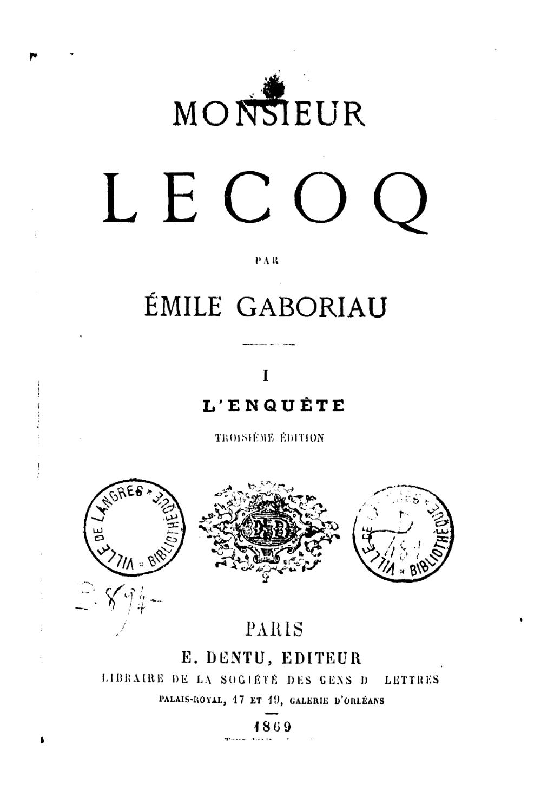

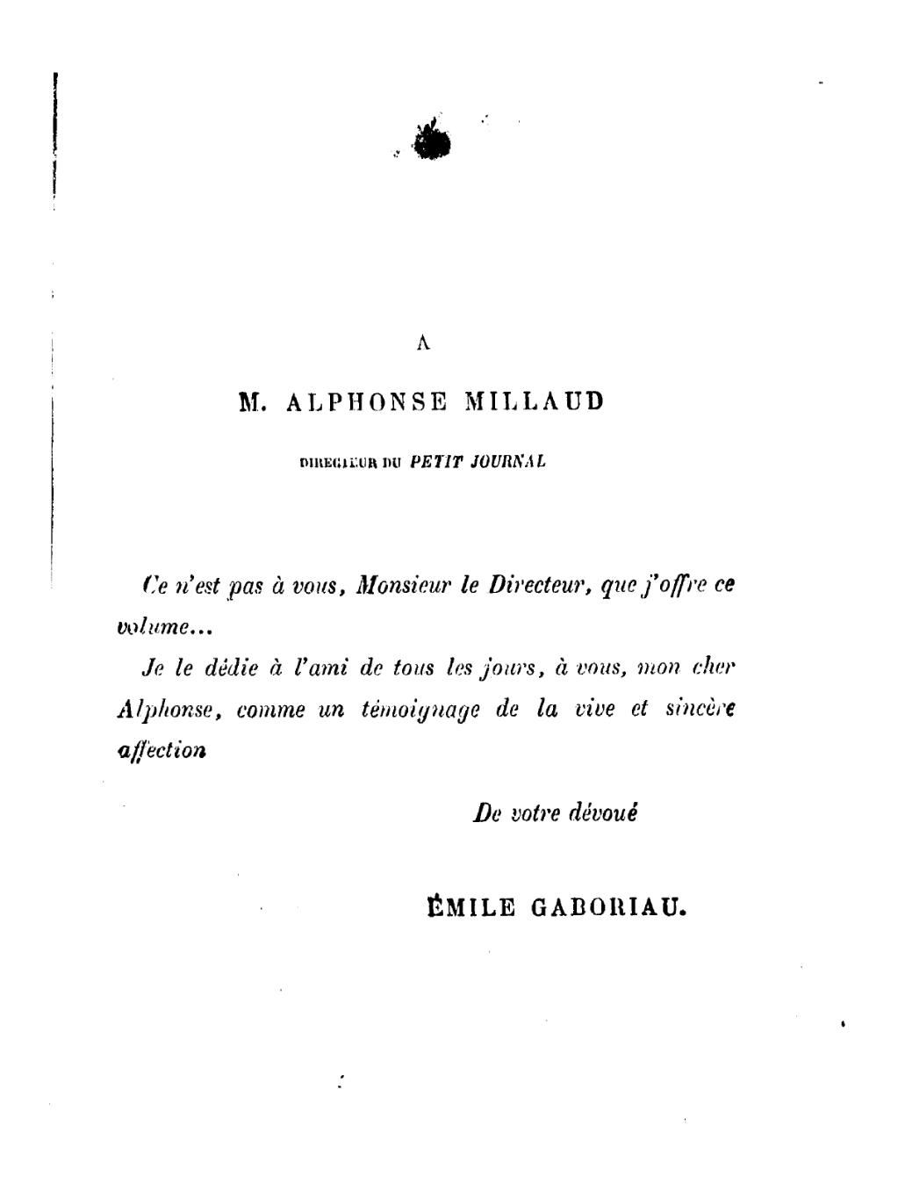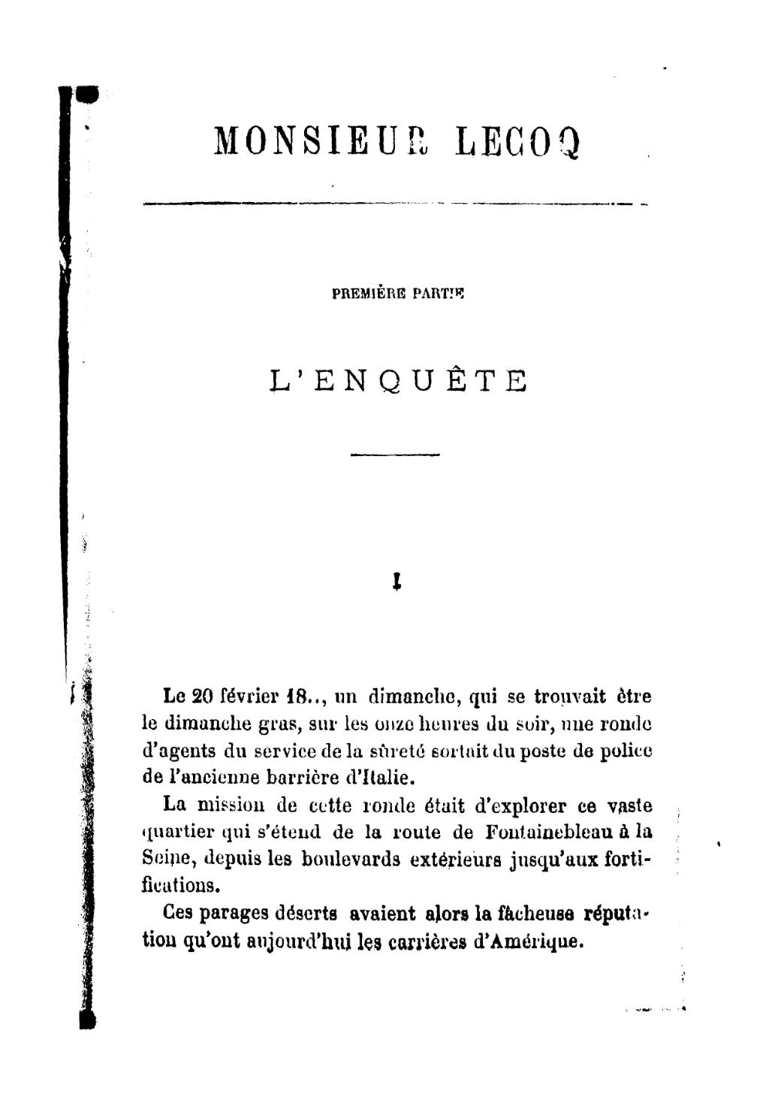

Титульный лист и первые страницы первого книжного издания романа Габорио

Gaboriau E. Monsieur Lecoq. I. L’enquete. Paris: E.Dentu, 1869

